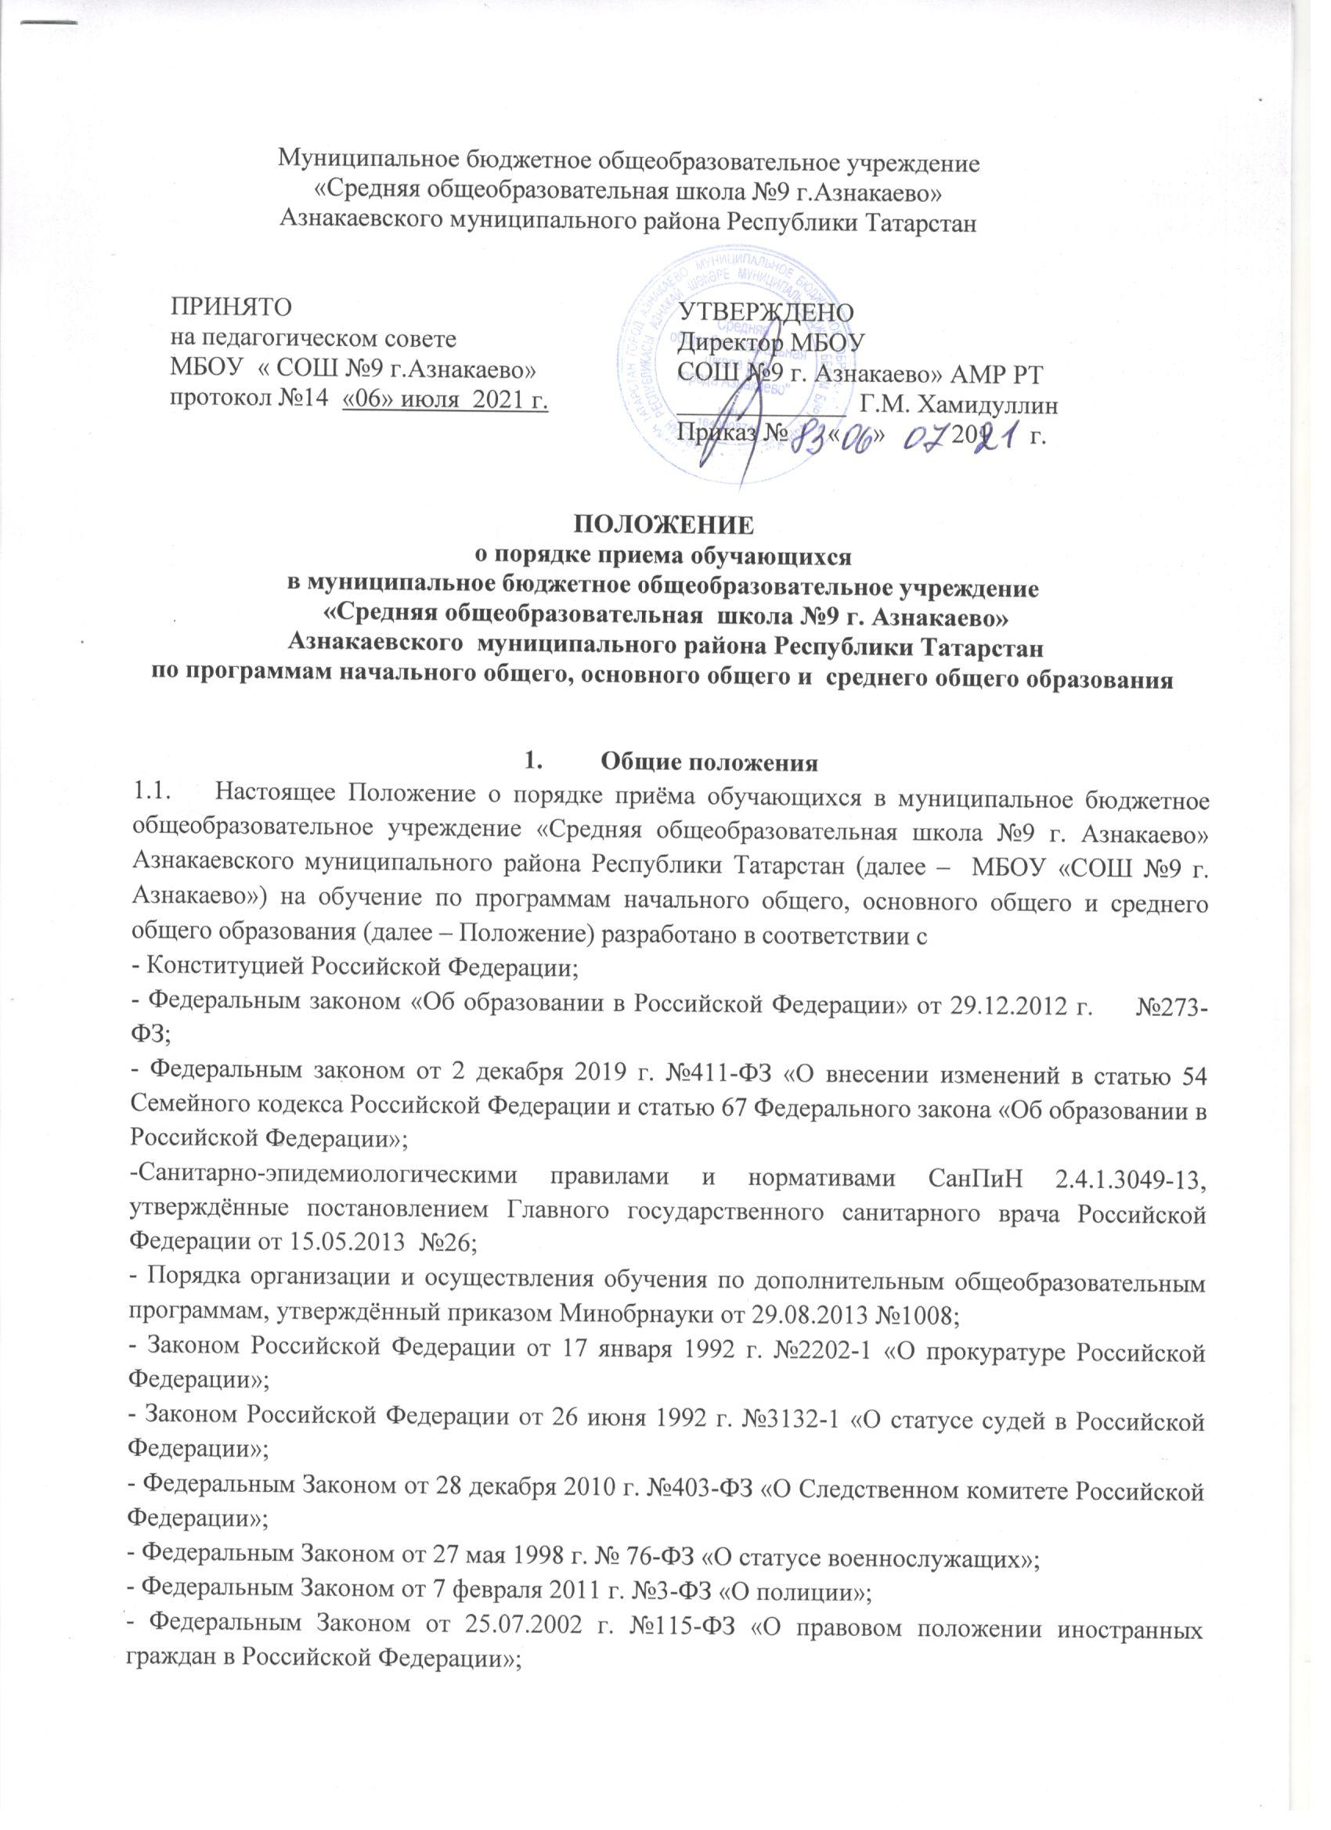

-Федеральным законом от 30 декабря 2012 г. № 283-ФЗ "О социальных гарантиях сотрудникам некоторых федеральных органов исполнительной власти и внесении изменений в законодательные акты Российской Федерации";
-Правилами оказания платных образовательных услуг, утвержденными постановлением Правительства Российской Федерации от 15.08.2013 №706;
-Приказа Министерства Просвещения Российской Федерации от 2 сентября 2020 г. № 458«Об утверждении Порядка приёма по образовательным программам начального общего, основного общего и среднего общего образования;
-Порядка приёма на обучение по образовательным программам начального общего, основного общего и среднего общего образования, утвержденного приказом Министерства Просвещения Российской Федерации от 2 сентября 2020 г № 458;
- Федерального закона от 27 декабря 2019 г. № 478-ФЗ «№О внесении изменений в отдельные законодательные акты Российской Федерации в части внедрения реестровой модели предоставления государственных услуг по лицензированию отдельных видов деятельности»;
-Уставом МБОУ «СОШ №9 г.Азнакаево».

2. Организация приема
2.1.Прием на обучение по основным общеобразовательным программам за счет бюджетных ассигнований в МБОУ «СОШ №9 г.Азнакаево» проводится на общедоступной основе, если иное не предусмотрено Федеральным законом от 29 декабря 2012 г. № 273-ФЗ "Об образовании в Российской Федерации" (далее - Федеральныйзакон).
2.2.Прием иностранных граждан и лиц без гражданства, в том числе соотечественников, проживающих за рубежом, в МБОУ «СОШ №9 г.Азнакаево» на обучение по основным общеобразовательным программам за счет бюджетных ассигнований федерального бюджета, бюджетов субъектов Российской Федерации и местных бюджетов осуществляется в соответствии с международными договорами Российской Федерации, Федеральным законом и настоящимПорядком.
2.3.Правила приема на обучение по основным общеобразовательным программам должны обеспечивать прием всех граждан, которые имеют право на получение общего образования соответствующего уровня, если иное не предусмотрено Федеральным законом.
2.4.Правила приема в МБОУ «СОШ №9 г.Азнакаево» на обучение по основным общеобразовательным программам обеспечивают прием МБОУ «СОШ №9 г.Азнакаево» граждан, имеющих право на получение общего образования соответствующего уровня и проживающих на закрепленнойтерритории.
2.5.Закрепление приёма в МБОУ «СОШ №9 г.Азнакаево» за конкретными территориями муниципального района осуществляется органами местного самоуправления Азнакаевского муниципального района Республики Татарстан по решению вопросов местного значения в сфереобразования.
2.6. МБОУ «СОШ №9 г.Азнакаево» размещает на своем информационном стенде и официальном сайте в информационно-телекоммуникационной сети "Интернет" (далее - сеть Интернет) издаваемый не позднее 15 марта текущего года соответственно распорядительный акт органами местного самоуправления Азнакаевского муниципального района по решению вопросов местного значения в сфере образования о закреплении МБОУ «СОШ №9 г.Азнакаево» за соответственно конкретными территориями муниципального района в течение 10 календарных дней с момента егоиздания.
2.7.Получение начального общего образования в общеобразовательных организациях начинается по достижении детьми возраста шести лет и шести месяцев при отсутствии противопоказаний по состоянию здоровья, но не позже достижения ими возраста восьми лет. По заявлению родителей (законных представителей) детей учредитель общеобразовательной организации вправе разрешить прием детей в МБОУ «СОШ №9 г.Азнакаево» по образовательным программам начального общего образования в более раннем или более позднемвозрасте.
2.8.Во внеочередном порядке предоставляются места в общеобразовательных организациях, имеющихинтернат:
детям, указанным в пункте 5 статьи 44 Закона Российской Федерации от 17 января 1992 г.
№ 2202-1 "О прокуратуре Российской Федерации";
детям, указанным в пункте 3 статьи 19 Закона Российской Федерации от 26 июня 1992 г.
№ 3132-1 "О статусе судей в Российской Федерации";
детям, указанным в части 25 статьи 35 Федерального закона от 28 декабря 2010 г. № 403- ФЗ "О Следственном комитете Российской Федерации".
2.9.В первоочередном порядке предоставляются места в МБОУ «СОШ №9 г.Азнакаево» детям, указанным в абзаце втором части 6 статьи 19 Федерального закона от 27 мая 1998 г. № 76- ФЗ "О статусе военнослужащих", по месту жительства ихсемей.
В первоочередном порядке также предоставляются места в МБОУ «СОШ №9 г.Азнакаево» по месту жительства детям, указанным в части 6 статьи 46 Федерального закона от 7 февраля 2011 г. № 3-ФЗ "О полиции", детям сотрудников органов внутренних дел, не являющихся сотрудниками полиции, и детям, указанным в части 14 статьи 3 Федеральногозакона от30 декабря 2012 г. № 283-ФЗ "О социальных гарантиях сотрудникам некоторых федеральных органов исполнительной власти и внесении изменений в законодательные акты Российской Федерации".
2.10.Прием на обучение в МБОУ «СОШ №9 г.Азнакаево» проводится на принципах равных условий приема для всех поступающих, за исключением лиц, которым в соответствии с Федеральным законом предоставлены особые права (преимущества) при приеме на обучение.
2.11.Проживающие в одной семье и имеющие общее место жительства дети имеют право преимущественного приема на обучение по образовательным программам начального общего образования в МБОУ «СОШ №9 г.Азнакаево» , в которых обучаются их братья и (или)сестры.
2.12.Дети с ограниченными возможностями здоровья принимаются на обучение по адаптированной образовательной программе начального общего, основного общего и среднего общего образования (далее - адаптированная образовательная программа) только с согласия их родителей (законных представителей) и на основании рекомендаций психолого-медико-педагогическойкомиссии.
Поступающие с ограниченными возможностями здоровья, достигшие возраста восемнадцати лет, принимаются на обучение по адаптированной образовательной программе только с согласия самих поступающих.
2.13.Прием в МБОУ «СОШ №9 г.Азнакаево» осуществляется в течение всего учебного года при наличии свободных мест.
2.14.В приеме в МБОУ «СОШ №9 г.Азнакаево» может быть отказано только по причине отсутствия в ней свободных мест, за исключением случаев, предусмотренных частями 5 и 6 статьи 67 и статьей 88 Федерального закона. В случае отсутствия мест родители (законные представители) ребенка для решения вопроса о его устройстве в другую общеобразовательную организацию обращаются непосредственно орган местного самоуправления, осуществляющий управление в сфереобразования.
2.15.Государственные образовательные организации субъектов Российской Федерации или муниципальные образовательные организации с целью проведения организованного приема детей в первый класс размещают на своем информационном стенде и официальном сайте в сети Интернет информацию:
-о количестве мест в первых классах не позднее 10 календарных дней с момента издания распорядительного акта, указанного в пункте 6 Порядка;
- о наличии свободных мест в первых классах для приема детей, не проживающих на закрепленной территории, не позднее 5 июля текущегогода.
2.16.Прием заявлений о приеме на обучение в первый класс для детей, указанных в пунктах 2.8. 2.9. и 2.11 Порядка, а также проживающих на закрепленной территории, начинается 1 апреля текущего года и завершается 30 июня текущегогода.
Директор МБОУ «СОШ №9 г.Азнакаево» издает распорядительный акт о приеме на обучение детей, указанных в абзаце первом настоящего пункта, в течение 3 рабочих дней после завершения приема заявлений о приеме на обучение в первыйкласс.
Для детей, не проживающих на закрепленной территории, прием заявлений о приеме на обучение в первый класс начинается 6 июля текущего года до момента заполнения свободных мест, но не позднее 5 сентября текущего года.
МБОУ «СОШ №9 г.Азнакаево» как муниципальная организация, закончившая прием в первый класс всех детей, указанных в пунктах 2.8. 2.9. и 2.11. Порядка, а также проживающих на закрепленной территории, осуществляет прием детей, не проживающих на закрепленной территории, ранее 6 июля текущего года.
2.17.Организация индивидуального отбора при приеме в государственные и муниципальные образовательные организации для получения основного общего и среднего общего образования с углубленным изучением отдельных учебных предметов или для профильного обучения допускается в случаях и в порядке, которые предусмотрены законодательством субъекта Российской Федерации.

3. Документы при приеме на обучение в МБОУ «СОШ №9 г.Азнакаево»
3.1.При приеме на обучение МБОУ «СОШ №9 г. Азнакаево» обязана ознакомить поступающего и (или) его родителей (законных представителей) со свидетельством о государственной регистрации, с уставом, со сведениями о дате предоставления и регистрационном номере лицензии на осуществление образовательной деятельности, свидетельством о государственной аккредитации, с учебной документацией, другими документами, регламентирующими организацию и осуществление образовательной деятельности в образовательной организации, права и обязанности обучающихся. При проведении приема на конкурсной основе поступающему предоставляется также информация о проводимом конкурсе и об итогах его проведения.

3.2.При приеме на обучение по имеющим государственную аккредитацию образовательным программам начального общего и основного общего образования выбор языка образования, изучаемых родного языка из числа языков народов Российской Федерации, в том числе русского языка как родного языка, татарского языка как государственного языка Республики Татарстан осуществляется по заявлению родителей (законных представителей) детей.
3.3.Прием на обучение по основным общеобразовательным программам осуществляется по личному заявлению родителя (законного представителя) ребенка или поступающего, реализующего право, предусмотренное пунктом 1 части 1 статьи 34 Федеральногозакона.
3.4.Заявление о приеме на обучение и документы для приема на обучение, указанные в пункте 3.7. Порядка, подаются одним из следующих способов:
-лично в приемную МБОУ «СОШ №9 г. Азнакаево»;
-через операторов почтовой связи общего пользования заказным письмом с уведомлением овручении;
- в электронной форме (документ на бумажном носителе,преобразованный в электронную форму путем сканирования или фотографирования с обеспечением машиночитаемого распознавания его реквизитов) посредством электронной почты общеобразовательной организации или электронной информационной системы образовательной организации,в том числе с использованием функционала официального сайта МБОУ «СОШ №9 г. Азнакаево» в сети Интернет или иным способом с использованием сети Интернет;
-с использованием функционала (сервисов) региональных порталов государственных и муниципальных услуг, являющихся государственными информационными системами субъектов Российской Федерации, созданными органами государственной власти субъектов Российской Федерации.
3.4. МБОУ «СОШ №9 г. Азнакаево» осуществляет проверку достоверности сведений, указанных в заявлении о приеме на обучение, и соответствия действительности поданных электронных образов документов. При проведении указанной проверки МБОУ «СОШ №9 г. Азнакаево» вправе обращаться к соответствующим государственным информационным системам, в государственные (муниципальные) органы и организации.
3.5.В заявлении о приеме на обучение родителем (законным представителем) ребенка или поступающим, реализующим право, предусмотренное пунктом 1 части 1 статьи 34 Федерального закона, указываются следующие сведения:
-фамилия, имя, отчество (при наличии) ребенка или поступающего;
-дата рождения ребенка или поступающего;
-адрес места жительства и (или) адрес места пребывания ребенка или поступающего;
-фамилия, имя, отчество (при наличии) родителя(ей) (законного(ых) представителя(ей) ребенка;
-адрес места жительства и (или) адрес места пребывания родителя(ей) (законного(ых) представителя(ей) ребенка;
-адрес(а) электронной почты, номер(а) телефона(ов) (при наличии) родителя(ей) (законного(ых) представителя(ей) ребенка или поступающего;
-о наличии права внеочередного, первоочередного или преимущественногоприема;
-о потребности ребенка или поступающего в обучении по адаптированной образовательной программе и (или) в создании специальных условий для организации обучения и воспитания обучающегося с ограниченными возможностями здоровья в соответствии с заключением психолого-медико-педагогической комиссии (при наличии) или инвалида (ребенка-инвалида) в соответствии с индивидуальной программой реабилитации;
-согласие родителя(ей) (законного(ых) представителя(ей) ребенка на обучение ребенка по адаптированной образовательной программе (в случае необходимости обучения ребенка по адаптированной образовательной программе);
-согласие поступающего, достигшего возраста восемнадцати лет, на обучение по адаптированной образовательной программе (в случае необходимости обучения указанного поступающего по адаптированной образовательной программе);
-язык образования;
-родной язык из числа языков народов Российской Федерации (в случае реализации права на изучение родного языка из числа языков народов Российской Федерации, в том числе русского языка как родного языка и татарского языка как родного языка);
- государственный язык республики Российской Федерации (в случае предоставления общеобразовательной организацией возможности изучения государственного языка республики Российской Федерации);

-факт о знакомления родителя (ей) (законного (ых) представителя (ей) ребенка или поступающего со свидетельством о государственной регистрации, с уставом, со сведениями о дате предоставления и регистрационном номере лицензии на осуществление образовательной деятельности, свидетельством о государственной аккредитации, с учебной документацией, другими документами, регламентирующими организацию и осуществление образовательной деятельности в образовательной организации.
3.6.Образец заявления о приеме на обучение размещается МБОУ «СОШ №9 г. Азнакаево» на своих информационном стенде и официальном сайте в сетиИнтернет.
3.7.Для приема родитель(и) (законный(ые) представитель(и) ребенка или поступающий представляют следующиедокументы:
копию документа, удостоверяющего личность родителя (законного представителя) ребенка илипоступающего;
копию свидетельства о рождении ребенка или документа, подтверждающего родство заявителя;
копию документа, подтверждающего установление опеки или попечительства (при необходимости);
копию документа о регистрации ребенка или поступающего по месту жительства или по месту пребывания на закрепленной территории или справку о приеме документов для оформления регистрации по месту жительства (в случае приема на обучение ребенка или поступающего, проживающего на закрепленной территории, или в случае использования права преимущественного приема на обучение по образовательным программам начального общего образования);
справку с места работы родителя(ей) (законного(ых) представителя(ей) ребенка (при наличии права внеочередного или первоочередного приема на обучение);
копию заключения психолого-медико-педагогической комиссии (при наличии).
При посещении МБОУ «СОШ №9 г. Азнакаево» и (или) очном взаимодействии с уполномоченными должностными лицами МБОУ «СОШ №9 г. Азнакаево» родитель(и) (законный(ые) представитель(и) ребенка предъявляет(ют) оригиналы документов, указанных в абзацах 2 - 5 настоящего пункта, а поступающий - оригинал документа, удостоверяющего личность поступающего. При приеме на обучение по образовательным программам среднего общего образования представляется аттестат об основном общем образовании, выданный в установленном порядке.
Родитель(и) (законный(ые) представитель(и) ребенка, являющегося иностранным гражданином или лицом без гражданства, дополнительно предъявляет(ют) документ, подтверждающий родство заявителя(ей) (или законность представления прав ребенка), и документ, подтверждающий право ребенка на пребывание в Российской Федерации.
Иностранные граждане и лица без гражданства все документы представляют на русском языке или вместе с заверенным в установленном порядке переводом на русский язык.
3.8.Не допускается требовать представления других документов в качестве основания для приема на обучение по основным общеобразовательнымпрограммам.
3.9.Родитель(и) (законный(ые) представитель(и) ребенка или поступающий имеют право по своему усмотрению представлять другиедокументы.
3.10.Факт приема заявления о приеме на обучение и перечень документов, представленных родителем(ями) (законным(ыми) представителем(ями) ребенка или поступающим, регистрируются в журнале приема заявлений о приеме на обучение в общеобразовательную организацию. После регистрации заявления о приеме на обучение и перечня документов, представленных родителем(ями) (законным(ыми) представителем(ями) ребенка или поступающим, родителю(ям) (законному(ым) представителю(ям) ребенка или поступающему выдается документ, заверенный подписью должностного лица МБОУ «СОШ №9 г. Азнакаево», ответственного за прием заявлений о приеме на обучение и документов, содержащий индивидуальный номер заявления о приеме на обучение и перечень представленных при приеме на обучениедокументов.
3.11. МБОУ «СОШ №9 г. Азнакаево» осуществляет обработку полученных в связи с приемом в школу персональных данных поступающих в соответствии с требованиями законодательства Российской Федерации в области персональныхданных.
3.12.Директор МБОУ «СОШ №9 г. Азнакаево» издает распорядительный акт о приеме на обучение ребенка или поступающего в течение 5 рабочих дней после приема заявления о приеме на обучение и представленных документов.
3.13.На каждого ребенка или поступающего, принятого в общеобразовательную организацию, формируется личное дело, в котором хранятся заявление о приеме на обучение и все представленные родителем(ями) (законным(ыми) представителем(ями) ребенка или поступающим документы (копиидокументов).

